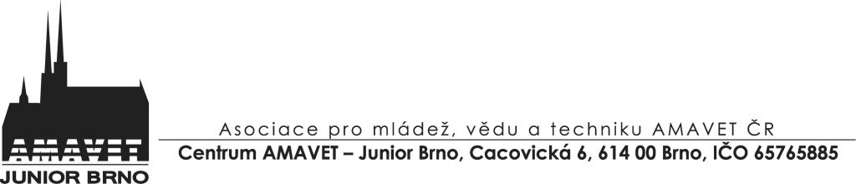

Potvrzení o zaplacení:

,-Kč

za (jméno):

**2.) Úhrada v hotovosti za příměstský tábor v Centru AMAVET – Junior Brno**

**1.) Převod na účet:** Účet: 151125492 / 0300 (ČSOB, a.s.), variabilní symbol: datum narození dítěte ve tvaru RMD (R-rok, M-měsíc, D-den), zpráva pro příjemce: celé jméno dítěte. Na e-mailovou adresu uvedenou v přihlášce zašleme potvrzení přijetí po obdržení platby. Tím se přihláška stává závaznou. Zarezervování místa na táboře je podmíněno přijetím platby!

***Úhrada tábora:***

**Programovací příměstský tábor**

Termín od:

V Brně dne:

do:

*Kontakt*

*Termín od:*

*U svého dítěte upozorňuji na následující zdravotní nebo jiné komplikace:*

*třída:*

*Datum narození:*

*do:*

*Adresa:*

*Jméno a příjmení:*

**Podpis a razítko:**

*Osoba/y, které mohou dítě vyzvednout*

*Otec:*

🕿

*Matka:*

🕿

*Podpis zákonného zástupce:*

Přihlašuji své dítě do výše uvedeného příměstského tábora a souhlasím s jeho cenou. Uhrazená cena se nevrací. Prohlašuji, že zabezpečím bezpečný příchod a odchod svého dítěte z příměstského tábora a pokud bude přicházet a odcházet samo, posoudím jeho rozumové a pohybové schopnosti a složitost cesty vzhledem k možnosti jeho ohrožení na zdraví a životě. AMAVET přebírá odpovědnost za děti pouze v době konání příměstského tábora.

*V Brně dne:*

*E-Mail:*

*ANO / NE*

***Dítě odchází domů samo***